ESCOLA ESTADUAL BUENO BRANDÃO
ATIVIDADE DE MATEMÁTICA - 3º ANO
DATA: ______/________/____________
______________________________________________________________________________

1. Uma cooperativa de reciclagem recolheu 1.578 quilos de plástico na primeira semana do mês. Na semana seguinte, eles recolheram mais 1.645 quilos. Quantos quilos de plástico foram recolhidos no total?
------------------------------------------------------------------------------------------------------------------------------------
2. Uma editora imprimiu 3.425 livretos de colorir. Depois de realizar a conferência de qualidade, os funcionários precisaram descartar 1.678 livretos que apresentavam defeitos de impressão. Quantos livretos foram aprovados?
------------------------------------------------------------------------------------------------------------------------------------
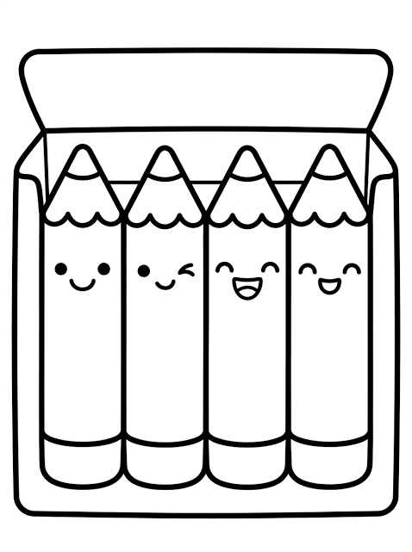
3. O estoque de uma grande papelaria tinha 2.856 caixas de lápis de cor. Para o início das aulas, o gerente comprou mais 1.479 caixas. Com quantas caixas de lápis de cor a papelaria ficou no total?
------------------------------------------------------------------------------------------------------------------------------------

4. Para o Festival de Parintins (AM), foram vendidos 4.231 ingressos antecipados. No dia do evento, 1.584 pessoas não compareceram e pediram o reembolso. Quantas pessoas de fato foram assistir ao festival usando esses ingressos?
------------------------------------------------------------------------------------------------------------------------------------

5. Uma fábrica de chocolates em Gramado (RS) produziu 2.768 quilos de chocolates ao longo de uma semana. Na semana seguinte, com o aumento dos pedidos, eles produziram mais 1.574 quilos de chocolates. Quantos quilos de chocolates foram produzidos ao todo?
------------------------------------------------------------------------------------------------------------------------------------

6. Uma confecção de roupas produziu 5.120 camisetas brancas para um evento esportivo. No momento da entrega, o organizador notou que 2.475 camisetas vieram no tamanho errado e precisaram voltar para a fábrica. Quantas camisetas estavam corretas?
------------------------------------------------------------------------------------------------------------------------------------

7. Uma empresa de e-commerce enviou 3.684 encomendas pelos Correios no mês de novembro. No mês de dezembro, por conta do Natal, eles enviaram 2.548 encomendas a mais que no mês anterior. Quantas encomendas foram enviadas em dezembro?
------------------------------------------------------------------------------------------------------------------------------------

8. Um depósito de bebidas tinha 3.352 garrafas de suco natural em seu inventário. Eles venderam 1.685 garrafas para uma rede de lanchonetes. Quantas garrafas de suco ainda restam no depósito?
------------------------------------------------------------------------------------------------------------------------------------

9. O parque aquático Hopi Hari (SP) recebeu 4.875 visitantes no sábado. No domingo, o parque recebeu mais 2.368 visitantes. Qual foi o total de visitantes que passaram pelo parque nesse fim de semana?
------------------------------------------------------------------------------------------------------------------------------------

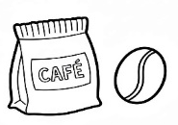
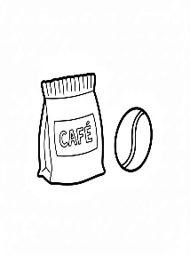
10. Um fazendeiro colheu 6.243 sacas de café em sua lavoura. Ele estocou 2.579 sacas em seu próprio armazém e colocou o restante à venda imediatamente. Quantas sacas de café ele colocou à venda?
